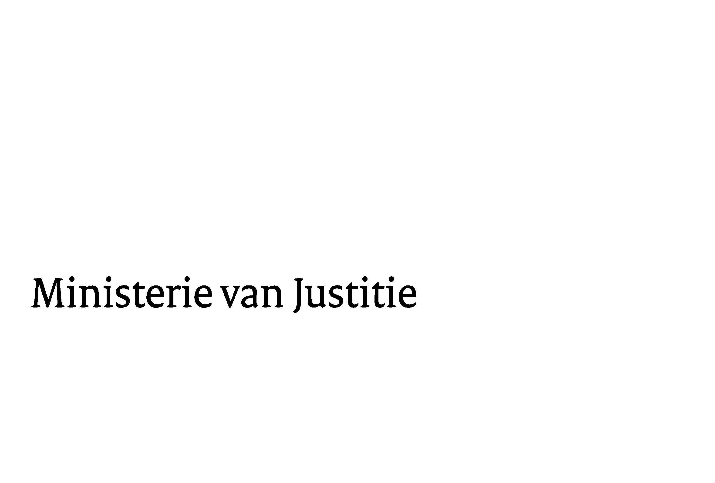
> Retouradres Postbus 20301 2500 EH Den Haag
Aan de Voorzitter van de Tweede Kamer
der Staten-Generaal
Postbus 20018
2500 EA DEN HAAG

Datum | 12 maart 2010
Onderwerp | Voorstel van rijkswet houdende een reglement voor de Gouverneur van Sint Maarten (32179 (R 1899))
Directoraat-Generaal Wetgeving, Internationale Aangelegenheden en Vreemdelingenzaken
Directie Wetgeving

Schedeldoekshaven 100
2511 EX Den Haag
Postbus 20301
2500 EH Den Haag
www.justitie.nl

Ons kenmerk
5644546/10/6

Bijlagen
1

Bij beantwoording de datum en ons kenmerk vermelden. Wilt u slechts één zaak in uw brief behandelen.

Hierbij bied ik u, mede namens de Staatssecretaris van Binnenlandse Zaken en Koninkrijksrelaties, de nota naar aanleiding van het verslag van de Staten van de Nederlandse Antillen, respectievelijk Aruba, inzake het bovenvermelde voorstel aan.

De Minister van Justitie,

